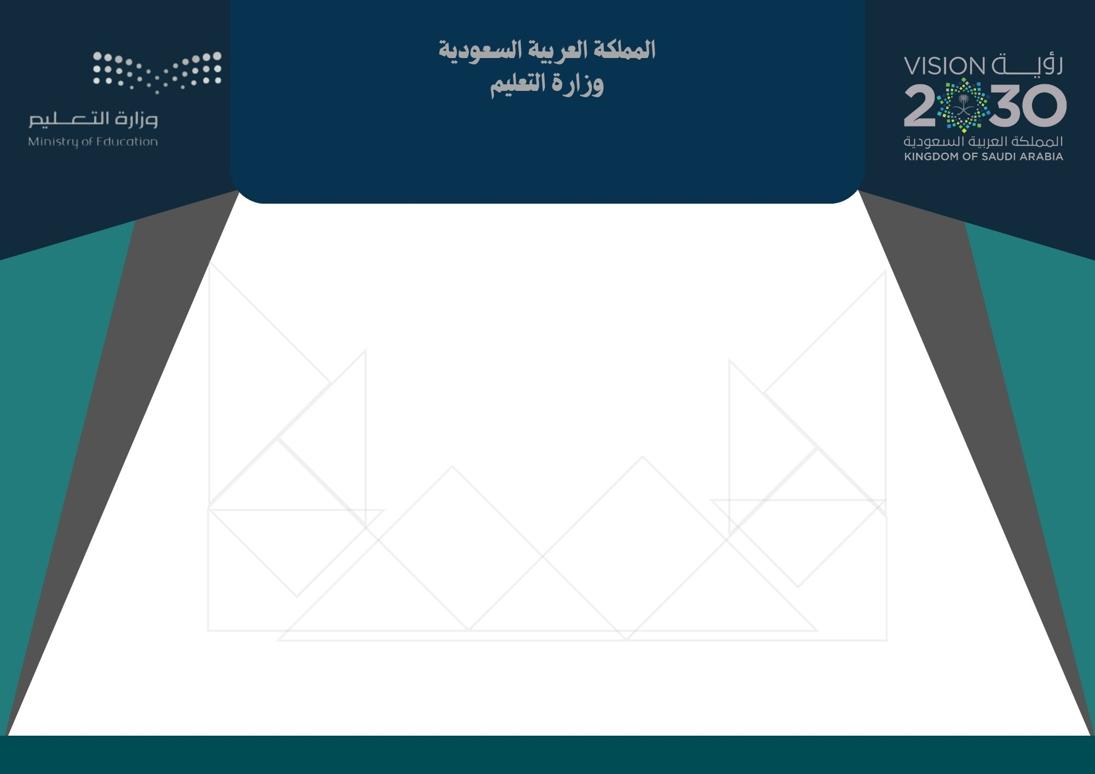
...........................

...........................
خطة التعلم الأسبوعية
مادة المهارات الحياتية والأسرية
الـصـف السادس الابتدائي - الفصل الدراسي الأول

العام الدراسي 1447هـ

معلم/ة المادة/ .............................
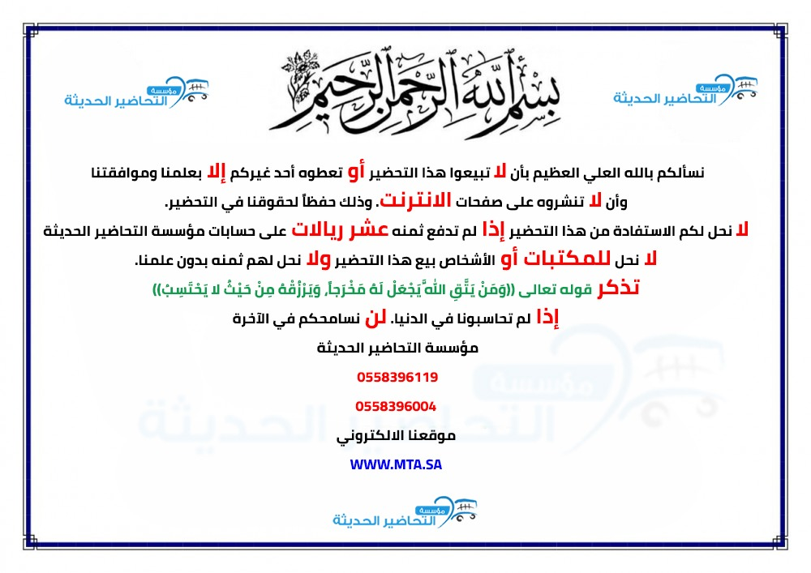

الصف: السادس الابتدائي |  |  |  | توزيع منهج مادة المهارات الحياتية والأسرية |  |  |  | الفصل الدراسي الاول 1447هـ
اليوم | تاريخ |  | الأسبوع الأول | تاريخ | الأسبوع الثاني | تاريخ | الأسبوع الثالث | تاريخ | الأسبوع الرابع
الأحد | 01/3 |  | بشرتي  (صحتي وسلامتي) | 08/3 | بشرتي  (صحتي وسلامتي) | 15/3 | العناية بشعري وأظافري  (صحتي وسلامتي) | 22/3 | العناية بشعري وأظافري  (صحتي وسلامتي)
الإثنين | 02/3 |  | بشرتي  (صحتي وسلامتي) | 09/3 | بشرتي  (صحتي وسلامتي) | 16/3 | العناية بشعري وأظافري  (صحتي وسلامتي) | 23/3 | العناية بشعري وأظافري  (صحتي وسلامتي)
الثلاثاء | 03/3 |  | بشرتي  (صحتي وسلامتي) | 10/3 | بشرتي  (صحتي وسلامتي) | 17/3 | العناية بشعري وأظافري  (صحتي وسلامتي) | 24/3 | العناية بشعري وأظافري  (صحتي وسلامتي)
الأربعاء | 04/3 |  | بشرتي  (صحتي وسلامتي) | 11/3 | بشرتي  (صحتي وسلامتي) | 18/3 | العناية بشعري وأظافري  (صحتي وسلامتي) | 25/3 | العناية بشعري وأظافري  (صحتي وسلامتي)
الخميس | 05/3 |  | بشرتي  (صحتي وسلامتي) | 12/3 | بشرتي  (صحتي وسلامتي) | 19/3 | العناية بشعري وأظافري  (صحتي وسلامتي) | 26/3 | العناية بشعري وأظافري  (صحتي وسلامتي)
اليوم | تاريخ |  | الأسبوع الخامس | تاريخ | الأسبوع السادس | تاريخ | الأسبوع السابع | تاريخ | الأسبوع الثامن
الأحد | 29/3 |  | التعامل مع الأجهزة الإلكترونية  (صحتي وسلامتي) | 06/4 | التعامل مع الأجهزة الإلكترونية  (صحتي وسلامتي) | 13/4 | الحوادث داخل المنزل  (مسكني) | 20/4 | إجازة اضافية
الإثنين | 30/3 |  | التعامل مع الأجهزة الإلكترونية  (صحتي وسلامتي) | 07/4 | التعامل مع الأجهزة الإلكترونية  (صحتي وسلامتي) | 14/4 | الحوادث داخل المنزل  (مسكني) | 21/4 | الحوادث داخل المنزل  (مسكني)
الثلاثاء | 01/4 |  | إجازة اليوم الوطني | 08/4 | التعامل مع الأجهزة الإلكترونية  (صحتي وسلامتي) | 15/4 | الحوادث داخل المنزل  (مسكني) | 22/4 | الحوادث داخل المنزل  (مسكني)
الأربعاء | 02/4 |  | التعامل مع الأجهزة الإلكترونية  (صحتي وسلامتي) | 09/4 | التعامل مع الأجهزة الإلكترونية  (صحتي وسلامتي) | 16/4 | الحوادث داخل المنزل  (مسكني) | 23/4 | الحوادث داخل المنزل  (مسكني)
الخميس | 03/4 |  | التعامل مع الأجهزة الإلكترونية  (صحتي وسلامتي) | 10/4 | التعامل مع الأجهزة الإلكترونية  (صحتي وسلامتي) | 17/4 | الحوادث داخل المنزل  (مسكني) | 24/4 | الحوادث داخل المنزل  (مسكني)
اليوم | تاريخ |  | الأسبوع التاسع | تاريخ | الأسبوع العاشر | تاريخ | الأسبوع الحادي عشر | تاريخ | الأسبوع الثاني عشر
الأحد | 27/4 |  | اختيار الملابس  (ملبسي) | 04/5 | اختيار الملابس  (ملبسي) | 11/5 | التخلص من النفايات الصلبة  (بيئتي) | 18/5 | التخلص من النفايات الصلبة  (بيئتي)
الإثنين | 28/4 |  | اختيار الملابس  (ملبسي) | 05/5 | اختيار الملابس  (ملبسي) | 12/5 | التخلص من النفايات الصلبة  (بيئتي) | 19/5 | التخلص من النفايات الصلبة  (بيئتي)
الثلاثاء | 29/4 |  | اختيار الملابس  (ملبسي) | 06/5 | اختيار الملابس  (ملبسي) | 13/5 | التخلص من النفايات الصلبة  (بيئتي) | 20/5 | التخلص من النفايات الصلبة  (بيئتي)
الأربعاء | 30/4 |  | اختيار الملابس  (ملبسي) | 07/5 | اختيار الملابس  (ملبسي) | 14/5 | التخلص من النفايات الصلبة  (بيئتي) | 21/5 | التخلص من النفايات الصلبة  (بيئتي)
الخميس | 01/5 |  | اختيار الملابس  (ملبسي) | 08/5 | اختيار الملابس  (ملبسي) | 15/5 | التخلص من النفايات الصلبة  (بيئتي) | 22/5 | التخلص من النفايات الصلبة  (بيئتي)
اليوم |  | تاريخ | الأسبوع الثالث عشر | تاريخ |  | تاريخ | الأسبوع الرابع عشر | تاريخ | الأسبوع الخامس عشر
الأحد | 25/5 |  | القهوة  (غذائي) | من: 30/5/1447  الى: 08/6/1447 | إجازة الخريف | 09/6 | القهوة  (غذائي) | 16/6 | التمر  (غذائي)
الإثنين | 26/5 |  | القهوة  (غذائي) | من: 30/5/1447  الى: 08/6/1447 | إجازة الخريف | 10/6 | القهوة  (غذائي) | 17/6 | التمر  (غذائي)
الثلاثاء | 27/5 |  | القهوة  (غذائي) | من: 30/5/1447  الى: 08/6/1447 | إجازة الخريف | 11/6 | القهوة  (غذائي) | 18/6 | التمر  (غذائي)
الأربعاء | 28/5 |  | القهوة  (غذائي) | من: 30/5/1447  الى: 08/6/1447 | إجازة الخريف | 12/6 | القهوة  (غذائي) | 19/6 | التمر  (غذائي)
الخميس | 29/5 |  | القهوة  (غذائي) | من: 30/5/1447  الى: 08/6/1447 | إجازة الخريف | 13/6 | القهوة  (غذائي) | 20/6 | إجازة اضافية
اليوم | تاريخ |  | الأسبوع السادس عشر | تاريخ | الأسبوع السابع عشر | تاريخ | الأسبوع الثامن عشر | تاريخ | الأسبوع التاسع عشر
الأحد | 23/6 |  | إجازة اضافية | 01/7 | التمر  (غذائي) | 08/7 | مراجعة عامة | 15/7 | الاختبارات النهائية  والبرامج العلاجية
الإثنين | 24/6 |  | التمر  (غذائي) | 02/7 | التمر  (غذائي) | 09/7 | مراجعة عامة | 16/7 | الاختبارات النهائية  والبرامج العلاجية
الثلاثاء | 25/6 |  | التمر  (غذائي) | 03/7 | التمر  (غذائي) | 10/7 | مراجعة عامة | 17/7 | الاختبارات النهائية  والبرامج العلاجية
الأربعاء | 26/6 |  | التمر  (غذائي) | 04/7 | التمر  (غذائي) | 11/7 | مراجعة عامة | 18/7 | الاختبارات النهائية  والبرامج العلاجية
الخميس | 27/6 |  | التمر  (غذائي) | 05/7 | التمر  (غذائي) | 12/7 | مراجعة عامة | 19/7 | الاختبارات النهائية  والبرامج العلاجية
تواريخ مهمة
تواريخ  مهمة | 01/3 |  | بداية الدراسة للفصل الدراسي الاول | 30/5 | بداية إجازة الخريف | 20/6 | إجازة اضافية | 20/7 | بداية إجازة منتصف العام الدراسي
تواريخ  مهمة | 01/4 |  | إجازة اليوم الوطني | 08/6 | نهاية إجازة الخريف | 23/6 | إجازة اضافية | 28/7 | نهاية إجازة منتصف العام الدراسي
تواريخ  مهمة | 20/4 |  | إجازة اضافية | 09/6 | بداية الدراسة بعد إجازة الخريف | 15/7 | اختبارات نهائية الفصل الدراسي الاول | 29/7 | بداية الدراسة للفصل الدراسي الثاني

الأسبوع | الأول |  | المادة |  | المهارات الحياتية والأسرية |  | الصف | السادس الابتدائي
الأسبوع | 1/3/1447 – 5/3/1447هـ
اليوم | الأحد |  | الإثنين |  | الثلاثاء |  | الأربعاء | الخميس
موضوع الدرس | بشرتي  (صحتي وسلامتي)
أهداف التعلم | سيتعلم – سيتعرف الطالب/ة على  - أمثلةً للعوامل التي تُساعد على العناية بالبشرة  - أهميَّةَ الماء والغذاء للبشرة  - سبب الابتعاد عن أشعة الشمس المباشر
الواجبات المنزلية | شارك ابنك / ابنتك في إجابة نشاط صفحة 12  متابعة منصة مدرستي
ملاحظات المعلم
اسم المعلم/ة |  | وكيل/ة الشؤون التعليمية |  |  |  | مدير/ة المدرسة

الأسبوع | الثاني |  | المادة |  | المهارات الحياتية والأسرية |  | الصف | السادس الابتدائي
الأسبوع | 8/3/1447 – 12/3/1447هـ
اليوم | الأحد |  | الإثنين |  | الثلاثاء |  | الأربعاء | الخميس
موضوع الدرس | بشرتي  (صحتي وسلامتي)
أهداف التعلم | سيتعلم – سيتعرف الطالب/ة على  - أنواع البشرة  - الطريقة الصحيحة التي تساعد على العناية بالبشرة  - حماية البشرة من حروق الشمس
الواجبات المنزلية | شارك ابنك / ابنتك في إجابة نشاط صفحة 15  متابعة منصة مدرستي
ملاحظات
اسم المعلم/ة |  | وكيل/ة الشؤون التعليمية |  |  |  | مدير/ة المدرسة

الأسبوع | الثالث |  | المادة |  | المهارات الحياتية والأسرية |  | الصف | السادس الابتدائي
الأسبوع | 15/3/1447 – 19/3/1447هـ
اليوم | الأحد |  | الإثنين |  | الثلاثاء |  | الأربعاء | الخميس
موضوع الدرس | العناية بشعري وأظافري  (صحتي وسلامتي)
أهداف التعلم | سيتعلم – سيتعرف الطالب/ة على  - العناصر الغذائية اللازمة لنمو الشعر  - مصادر العناصر الغذائية اللازمة لنمو الشعر  - أنواع الشعر
الواجبات المنزلية | ناقش ابنك/ ابنتك حول أجزاء الشعر  متابعة منصة مدرستي
ملاحظات
اسم المعلم/ة |  | وكيل/ة الشؤون التعليمية |  |  |  | مدير/ة المدرسة

الأسبوع | الرابع |  | المادة |  | المهارات الحياتية والأسرية |  | الصف | السادس الابتدائي
الأسبوع | 22/3/1447 – 26/3/1447هـ
اليوم | الأحد |  | الإثنين |  | الثلاثاء |  | الأربعاء | الخميس
موضوع الدرس | العناية بشعري وأظافري  (صحتي وسلامتي)
أهداف التعلم | سيتعلم – سيتعرف الطالب/ة على  - كيفية تمشيط الشعر الجاف وتسليكه  - مشكلات الشعر الشائعة  - التطبيق العملي لخطوات العناية بالشعر
الواجبات المنزلية | شارك ابنك / ابنتك في إجابة نشاط 5 صفحة 22  متابعة منصة مدرستي
ملاحظات
اسم المعلم/ة |  | وكيل/ة الشؤون التعليمية |  |  |  | مدير/ة المدرسة

الأسبوع | الخامس |  | المادة |  | المهارات الحياتية والأسرية |  | الصف | السادس الابتدائي
الأسبوع | 29/3/1447 – 3/4/1447هـ
اليوم | الأحد |  | الإثنين |  | الثلاثاء |  | الأربعاء | الخميس
موضوع الدرس | التعامل مع الأجهزة الإلكترونية  (صحتي وسلامتي)
أهداف التعلم | سيتعلم – سيتعرف الطالب/ة على  - الاتصال الكتروني  - المقصود بالشبكة العنكبوتية  - أنواع الأجهزة الإلكترونية
الواجبات المنزلية | ناقش ابنك/ ابنتك حول الأجهزة الإلكترونية  متابعة منصة مدرستي
ملاحظات
اسم المعلم/ة |  | وكيل/ة الشؤون التعليمية |  |  |  | مدير/ة المدرسة

الأسبوع | السادس | المادة |  | المهارات الحياتية والأسرية |  | الصف | السادس الابتدائي
الأسبوع | 6/4/1447 – 10/4/1447هـ
اليوم | الأحد | الإثنين |  | الثلاثاء |  | الأربعاء | الخميس
موضوع الدرس | التعامل مع الأجهزة الإلكترونية  (صحتي وسلامتي)
أهداف التعلم | سيتعلم – سيتعرف الطالب/ة على  - أنواع الأجهزة الإلكترونية  - فوائد استخدام الأجهزة الإلكترونية  - أضرار استخدام الأجهزة الإلكترونية  - بعض الإرشادات الخاصة باستخدام الأجهزة الإلكترونية والشبكة العنكبوتية
الواجبات المنزلية | شارك ابنك / ابنتك في إجابة نشاط صفحة 27  متابعة منصة مدرستي
ملاحظات
اسم المعلم/ة |  | وكيل/ة الشؤون التعليمية |  |  | مدير/ة المدرسة

الأسبوع | السابع |  | المادة |  | المهارات الحياتية والأسرية |  | الصف | السادس الابتدائي
الأسبوع | 13/4/1447 – 17/4/1447هـ
اليوم | الأحد |  | الإثنين |  | الثلاثاء |  | الأربعاء | الخميس
موضوع الدرس | الحوادث داخل المنزل  (مسكني)
أهداف التعلم | سيتعلم – سيتعرف الطالب/ة على  - معنى كلمة طوارئ  - النقاط الواجب مراعاتها في حسن التصرف في الطوارئ  - الأدوات الواجب توفرها في المنزل استعدادا للطوارئ  - أرقام الطوارئ في المملكة  - أسباب حوادث السقوط في المنزل  - طرق الوقاية من حوادث السقوط
الواجبات المنزلية | شارك ابنك / ابنتك في إجابة نشاط صفحة 40  متابعة منصة مدرستي
ملاحظات
اسم المعلم/ة |  | وكيل/ة الشؤون التعليمية |  |  |  | مدير/ة المدرسة

الأسبوع | الثامن |  | المادة |  | المهارات الحياتية والأسرية |  | الصف | السادس الابتدائي
الأسبوع | 21/4/1447 – 24/4/1447هـ
اليوم | الأحد |  | الإثنين |  | الثلاثاء |  | الأربعاء | الخميس
موضوع الدرس | الحوادث داخل المنزل  (مسكني)
أهداف التعلم | سيتعلم – سيتعرف الطالب/ة على  - أسباب حوادث الكهرباء  - الابتعاد عن مخاطر الصعق الكهربائي  - مسببات الحرائق والاختناق  - الإجراءات الواجب إتباعها في حوادث الحريق  - أهمية الأخذ بالأسباب كاحتياط للسلامة
الواجبات المنزلية | شارك ابنك / ابنتك في إجابة تطبيقات عامة صفحة 48: 50  متابعة منصة مدرستي
ملاحظات
اسم المعلم/ة |  | وكيل/ة الشؤون التعليمية |  |  |  | مدير/ة المدرسة

الأسبوع | التاسع |  | المادة |  | المهارات الحياتية والأسرية |  | الصف | السادس الابتدائي
الأسبوع | 27/4/1447 – 1/5/1447هـ
اليوم | الأحد |  | الإثنين |  | الثلاثاء |  | الأربعاء | الخميس
موضوع الدرس | اختيار الملابس  (ملبسي)
أهداف التعلم | سيتعلم – سيتعرف الطالب/ة على  - الشروط الواجب توافرها في اللباس الشرعي بما يتناسب مع الأحكام الإسلامية والعادات والتقاليد الاجتماعية
الواجبات المنزلية | ناقش ابنك / ابنتك حول شروط اللباس الشرعي  متابعة منصة مدرستي
ملاحظات
اسم المعلم/ة |  | وكيل/ة الشؤون التعليمية |  |  |  | مدير/ة المدرسة

الأسبوع | العاشر |  | المادة |  | المهارات الحياتية والأسرية |  | الصف | السادس الابتدائي
الأسبوع | 4/5/1447 – 8/5/1447هـ
اليوم | الأحد |  | الإثنين |  | الثلاثاء |  | الأربعاء | الخميس
موضوع الدرس | اختيار الملابس  (ملبسي)
أهداف التعلم | سيتعلم – سيتعرف الطالب/ة على  - مهارة اختيار الملابس التي تناسب فصل السنة والعمر ولون البشرة والقوام والمناسبة من بين النماذج المعروضة  - أن يُميّز بين ملابس فصلِ الصَّيفِ وملابس فصلِ الشَّتاء  - التعرف على بعض الأزياء الشُّعبِيَّة السعودية من مناطق المملكة المختلفة.  - الاعتزاز بالزي الإسلامي والوطني المحتشم
الواجبات المنزلية | شارك ابنك / ابنتك في إجابة تطبيقات عامة صفحة 64: 65  متابعة منصة مدرستي
ملاحظات
اسم المعلم/ة |  | وكيل/ة الشؤون التعليمية |  |  |  | مدير/ة المدرسة

الأسبوع | الحادي عشر |  | المادة |  | المهارات الحياتية والأسرية |  | الصف | السادس الابتدائي
الأسبوع | 11/5/1447 – 15/5/1447هـ
اليوم | الأحد |  | الإثنين |  | الثلاثاء |  | الأربعاء | الخميس
موضوع الدرس | التخلص من النفايات الصلبة  (بيئتي)
أهداف التعلم | سيتعلم – سيتعرف الطالب/ة على  - مفهوم النفايات وأنواعها  - أضرار تراكم النفايات على صحة الإنسان
الواجبات المنزلية | ناقش ابنك / ابنتك حول أضرار تراكم النفايات  متابعة منصة مدرستي
ملاحظات
اسم المعلم/ة |  | وكيل/ة الشؤون التعليمية |  |  |  | مدير/ة المدرسة

الأسبوع | الثاني عشر |  | المادة |  | المهارات الحياتية والأسرية |  | الصف | السادس الابتدائي
الأسبوع | 18/5/1447 – 22/5/1447هـ
اليوم | الأحد |  | الإثنين |  | الثلاثاء |  | الأربعاء | الخميس
موضوع الدرس | التخلص من النفايات الصلبة  (بيئتي)
أهداف التعلم | سيتعلم – سيتعرف الطالب/ة على  - طرائق التخلص من النفايات الصلبة  - النفايات التي يمكن تدويرها  - كتابة خطة يومية للتخلص من النفايات داخل المدرسة
الواجبات المنزلية | ناقش ابنك / ابنتك حول كيفية التخلص من النفايات الصلبة داخل المنزل  متابعة منصة مدرستي
ملاحظات
اسم المعلم/ة |  | وكيل/ة الشؤون التعليمية |  |  |  | مدير/ة المدرسة

الأسبوع | الثالث عشر |  | المادة |  | المهارات الحياتية والأسرية |  | الصف | السادس الابتدائي
الأسبوع | 25/5/1447 – 29/5/1447هـ
اليوم | الأحد |  | الإثنين |  | الثلاثاء |  | الأربعاء | الخميس
موضوع الدرس | القهوة  (غذائي)
أهداف التعلم | سيتعلم – سيتعرف الطالب/ة على  - المقارنة بين حبَّاتِ البنْ قبلَ التَّحْمِيص وبعده  - طحن البن  - حفظ البن
الواجبات المنزلية | ناقش ابنك / ابنتك حول كيفية حفظ البن  متابعة منصة مدرستي
ملاحظات
اسم المعلم/ة |  | وكيل/ة الشؤون التعليمية |  |  |  | مدير/ة المدرسة

الأسبوع | الرابع عشر |  | المادة |  | المهارات الحياتية والأسرية |  | الصف | السادس الابتدائي
الأسبوع | 9/6/1447 – 13/6/1447هـ
اليوم | الأحد |  | الإثنين |  | الثلاثاء |  | الأربعاء | الخميس
موضوع الدرس | القهوة  (غذائي)
أهداف التعلم | سيتعلم – سيتعرف الطالب/ة على  - أَن يُحَضْرَ القهوةَ السعودية بالطريقةِ الصَّحِيحَةِ  - أَن يُقَيِّمَ القهوة من الناحية الغذائية
الواجبات المنزلية | شارك ابنك / ابنتك في إجابة نشاط 2 صفحة 86  متابعة منصة مدرستي
ملاحظات
اسم المعلم/ة |  | وكيل/ة الشؤون التعليمية |  |  |  | مدير/ة المدرسة

الأسبوع | الخامس عشر |  | المادة |  | المهارات الحياتية والأسرية |  | الصف | السادس الابتدائي
الأسبوع | 16/6/1447 – 19/6/1447هـ
اليوم | الأحد |  | الإثنين |  | الثلاثاء |  | الأربعاء | الخميس
موضوع الدرس | التمر  (غذائي)
أهداف التعلم | سيتعلم – سيتعرف الطالب/ة على  - فوائد التمر  - القيمة الغذائية للتمر  - محتويات التمر الغذائية
الواجبات المنزلية | شارك ابنك / ابنتك في إجابة نشاط صفحة 88  متابعة منصة مدرستي
ملاحظات
اسم المعلم/ة |  | وكيل/ة الشؤون التعليمية |  |  |  | مدير/ة المدرسة

الأسبوع | السادس عشر |  | المادة |  | المهارات الحياتية والأسرية |  | الصف | السادس الابتدائي
الأسبوع | 24/6/1447 – 27/6/1447هـ
اليوم | الأحد |  | الإثنين |  | الثلاثاء |  | الأربعاء | الخميس
موضوع الدرس | التمر  (غذائي)
أهداف التعلم | سيتعلم – سيتعرف الطالب/ة على  - مراحل التمرة  - أنواع التمر
الواجبات المنزلية | شارك ابنك / ابنتك في إجابة نشاط صفحة 93  متابعة منصة مدرستي
ملاحظات
اسم المعلم/ة |  | وكيل/ة الشؤون التعليمية |  |  |  | مدير/ة المدرسة

الأسبوع | السابع عشر |  | المادة |  | المهارات الحياتية والأسرية |  | الصف | السادس الابتدائي
الأسبوع | 1/7/1447 – 5/7/1447هـ
اليوم | الأحد |  | الإثنين |  | الثلاثاء |  | الأربعاء | الخميس
موضوع الدرس | التمر  (غذائي)
أهداف التعلم | سيتعلم – سيتعرف الطالب/ة على  - أن يُعِدَّ بعض الأصناف البسيطة من التَّمر
الواجبات المنزلية | شارك ابنك / ابنتك في إجابة تطبيقات عامة صفحة 98: 100  متابعة منصة مدرستي
ملاحظات
اسم المعلم/ة |  | وكيل/ة الشؤون التعليمية |  |  |  | مدير/ة المدرسة

الأسبوع | الثامن عشر |  | المادة |  | المهارات الحياتية والأسرية |  | الصف | السادس الابتدائي
الأسبوع | 8/7/1447 – 12/7/1447هـ
اليوم | الأحد |  | الإثنين |  | الثلاثاء |  | الأربعاء | الخميس
موضوع الدرس | مراجعة عامة
أهداف التعلم | سيتعلم – سيتعرف الطالب/ة على  - مراجعة عامة على ما سبق تعلمه ودراسته.
الواجبات المنزلية | متابعة منصة مدرستي
ملاحظات
اسم المعلم/ة |  | وكيل/ة الشؤون التعليمية |  |  |  | مدير/ة المدرسة

الأسبوع | التاسع عشر |  |  | المادة |  | المهارات الحياتية والأسرية |  | الصف | السادس الابتدائي
الأسبوع | 15/7/1447 – 19/7/1447هـ
اليوم | الأحد |  | الإثنين |  |  | الثلاثاء |  | الأربعاء | الخميس
موضوع الدرس | الاختبارات النهائية والبرامج العلاجية
أهداف التعلم
الواجبات المنزلية
ملاحظات
اسم المعلم/ة |  | وكيل/ة الشؤون التعليمية |  |  |  |  | مدير/ة المدرسة

